**Wiederholungsfragen**

**Kapitel 1:**

1. **Skizzieren Sie den Zusammenhang der Begriffe Strategieentwicklung, Prozess-Management und Workflow-Management. (S. 1)**

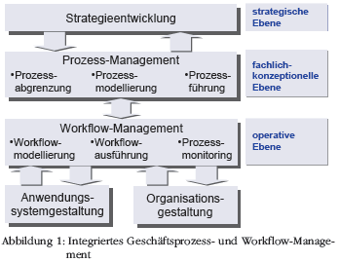

**Strategische Ebene:**

* Betrachtung der Geschäftsfelder eines Unternehmens einschließlich der hier wirksamen kritischen Erfolgsfaktoren

**Fachlich-konzeptionelle Ebene:**

* Ableitung der Prozesse im Rahmen des Prozess-Managements
* Stellt Verbindung zur Unternehmensplanung auf strategischer Ebene dar

**Operative Ebene:**

* Workflow-Management bindet Anwendungssystem- und Organisationsgestaltung ein

1. **Erläutern Sie ausführlich das Konzept des Business Reengineering. (S. 11)**

* Managementansatz zur radikalen Unternehmensumstrukturierung
* Behandelt schwerpunktmäßig die Analyse und Restrukturierung von Primärprozessen mit Markt- und Kundenausrichtung (z.B. Vertriebsprozesse)
* Ziele: Verbesserung der Kosten, Qualität, Service, Zeit und Kundennutzen
* Keine Optimierung bestehender Abläufe, sondern Neubeginn
* 3 Schlüsselwörter: fundamental, radikal, dramatisch
* Kamineffekt Silo-Organisation:
  + Funktionales Denken traditioneller Organisationen führt zu internen Blockaden und „Informations-Silos“
  + 🡪 interne Kommunikation zwischen Abteilungen findet nur noch über Berichtswesen statt
  + Kamineffekt: Bereichsübergreifende Probleme werden mangels horizontaler Kommunikation zur Unternehmensführung „hochgezogen“
* Indikatoren für notwendige Reengineering-Maßnahmen
  + Sinkende Reingewinne, zurückgehende Umsätze, steigende Lagerbestände von Fertigerzeugnissen
* Ablauf des Business Reengineering-Projekten (Phasen): 🡪 Abb. 1.10 Seite 17
  + Voruntersuchung, Situationsanalyse, Optimierungskonzept, Realisierungsplan, Realisierung

1. **Grenzen Sie das Konzept der Geschäftsprozessoptimierung vom Ansatz des Business Reengineering ab. (S. 30)**

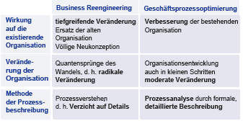

1. **Skizzieren Sie grundsätzliche Möglichkeiten zur Optimierung von Geschäftsprozessen. (S. 35)**

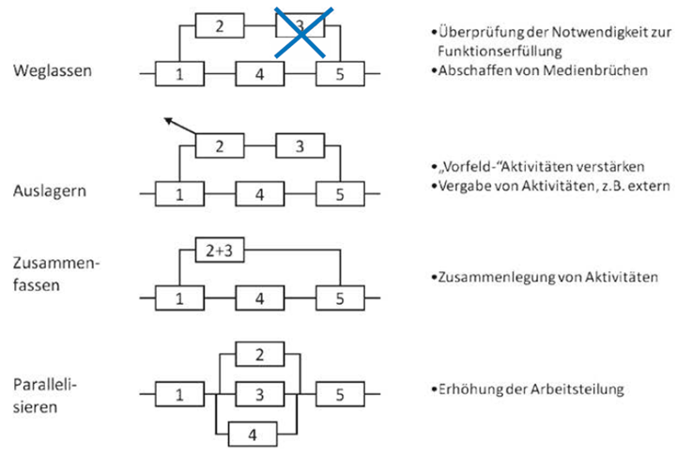

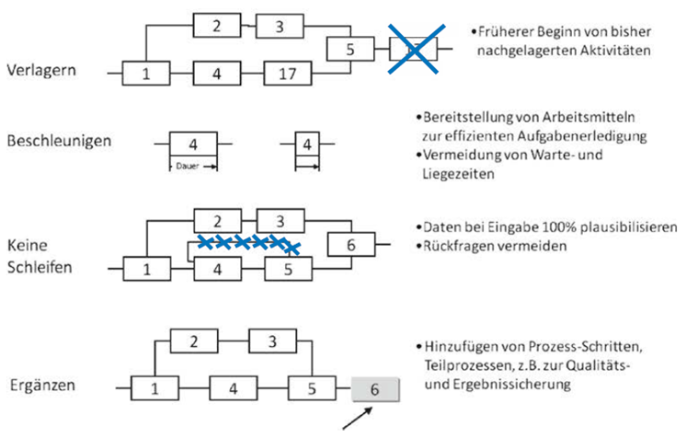

1. **Skizzieren Sie die Unterschiede der Begriffe Geschäftsprozess und Workflow. (S. 52)**

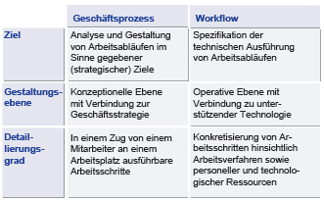

1. **Weshalb unterstützt Workflow-Management die Ziele des Business Reengineering? (S. 55)**

Ein sinnvoller Einsatz von Workflow-Management setzt Business Reengineering voraus, da die computerunterstützte Umsetzung von Geschäftsprozessen häufig zunächst deren Restrukturierung erforderlich macht. Andernfalls läuft man Gefahr, bestehende Abläufe dauerhaft zu „elektrifizieren“.

**Kapitel 2:**

1. **Skizzieren Sie die Phasen der Prozessmodellierung. (S. 64)**

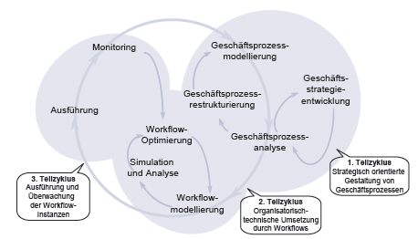

1. **Weshalb sind Metamodelle zur Konzeption von Modellsystemen sinnvoll? (S. 73)**

* Meta-Modell repräsentiert ganze Klasse von Modellsystemen
* Jedes Klassenelement stellt eine Instanz des Meta-Modells dar
* Notationsregeln für die Erstellung des Modellsystems werden bereitgestellt
* Erlaubt Überprüfung des Modellsystems auf Vollständigkeit und Konsistenz zum Objektsystem

1. **Skizzieren Sie das Grundprinzip von IDEF Diagrammen. (S. 74)**

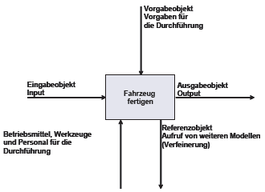

1. **Vergleichen Sie Datenflussdiagramme der Strukturierten Analyse (SSA) mit den Flussdiagrammen der Structered Systems Analysis (SADT). (S. 78 und 80)**

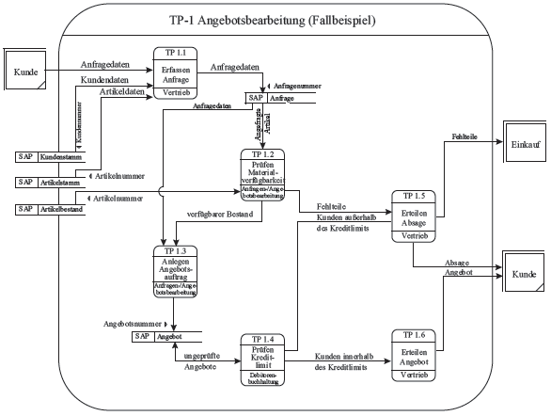

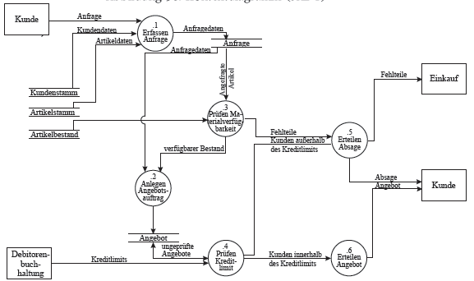

1. **Skizzieren Sie den Zustand eines einfachen Petri-Netzes vor bzw. nach dem Schalten. (S. 83)**

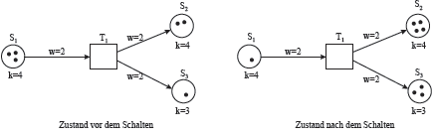

1. **Erstellen Sie ein einfaches Swimmlane-Diagramm für einen selbst gewählten Prozess. (S. 86)**

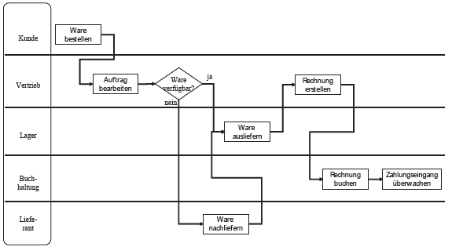

1. **Welche bekannte Modellierungsmethode wurde aus Petri-Netzen entwickelt? (S. 86)**

Ereignisgesteuerte Prozesskette (eEPK)

1. **Vergleichen Sie Swimmlane- und Aufgabenkettendiagramme (Promet) hinsichtlich der Zeilen- bzw. Spalteninhalte. (S. 88)**

Haben wir definitiv nicht gemacht!!!

1. **Skizzieren Sie die wesentlichen Einsatzbereiche für Prozessmodelle. (S. 112)**

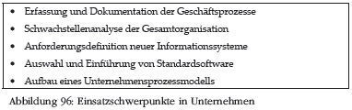

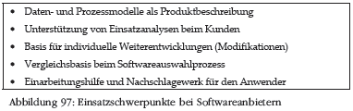

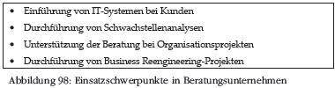

1. **Worin unterscheiden sich mit Modellierungswerkzeugen erzeugte Prozessmodelle von solchen, die mit Grafiktools erstellt wurden? (S. 113)**

* Ein Modell ist kein Bild
* Es ist eine formale Darstellung und folgt einer Methode

1. **Strukturieren Sie Auswahlkriterien für Modellierungswerkzeuge. (S. 117)**

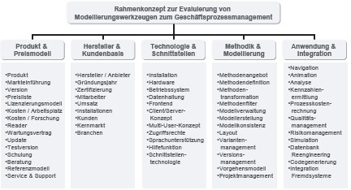

**Kapitel 4:**

1. **Welche Geschäftsprozesse sind für die Unterstützung durch Workflow-Management-Systeme prinzipiell geeignet? (S. 253)**

* Geschäftsprozess muss mindestens teilweise automatisierbar sein
* Sollte regelmäßig stattfinden
* Einmalprozesse sind nicht sinnvoll zu unterstützen
* Je höher der Anteil repetitiver Tätigkeiten ist, desto eher ist ein WfMS sinnvoll
* Tendenziell eher für stark strukturierte Prozesse sinnvoll
* Aber auch einfache, weniger komplexe Prozesse, die mehrmals täglich laufen sind geeignet

1. **Definieren Sie den Begriff des Workflow-Management-Systems. (S. 254)**

Ein Workflow-Management-System ist ein anwendungsunabhängiges, dem Middlewarebereich zuzuordnendes Softwaresystem, das die Modellierung, die Ausführung und das Monitoring von Workflows, sowie gegebenenfalls weitere Funktionenwie die Simulation und die Analyse von Workflows, unterstützt; Insbesondere ist es in der Lage, (semi-)formale Workflow-Spezifikationen zu interpretieren, die Ausführung von Prozessschritten durch die vorgesehenen Aktivitätsträger – Mitarbeiter oder Anwendungsprogramme – zu veranlassen und gegebenenfalls erforderliche Arbeitsanweisungen, Werkzeuge, Anwendungsprogramme, Informationen und Dokumente bereitzustellen.

1. **Stellen Sie grafisch das Funktions-Prinzip eines Workflow-Management-Systems dar. (S. 255)**

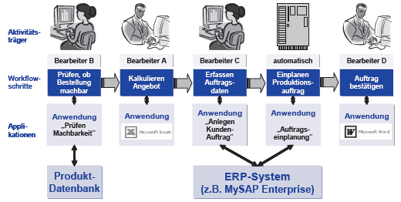

1. **Welche betrieblichen Einsatzschwerpunkte kommen für die Unterstützung durch Workflow-Management-Systeme in Betracht? (S. 255)**

* Kaufmännisch-administrative Geschäftsprozesse bzw. Büroprozesse
* Aber auch Prozesse aus PPS-Systemen möglich

1. **Skizzieren Sie die evolutionären Entwicklungsschritte von Workflow-Management-Systemen. (S. 256)**
2. Generation: hard wired applications
3. Generation: Trennung von Anwendungslogik und Prozessspezifikation
4. Generation: Einsatz von DBMS für Prozessmodelle und Protokolle
5. Generation: Austausch von Prozessmodellen zwischen verschiedenen Produkten
6. Generation: BPM-Systeme mit serviceorientierter Architektur mit verteilter Datenhaltung
7. **Welche Rolle spielt die Workflow-Management-Coalition? (S. 257)**

* Ist eine Vereinigung von Herstellern, Anwendern und Forschungseinrichtungen im Umfeld des Workflow-Managements
* Hat einen Vorschlag für Referenzmodell entwickelt

1. **Skizzieren Sie das Referenzmodell der Workflow-Management-Coalition. (S. 258)**

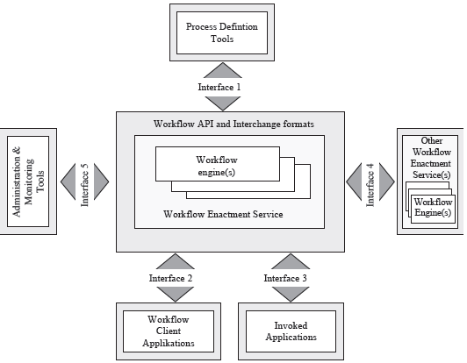

1. **Beschreiben Sie die wesentlichen Funktionen eines Workflow-Management-Systems. (S. 260)**

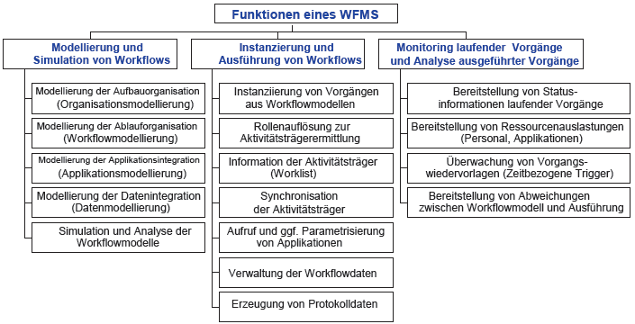

1. **Welche Möglichkeiten der Applikationsintegration bietet ein Workflow-Management-System? (S. 276)**

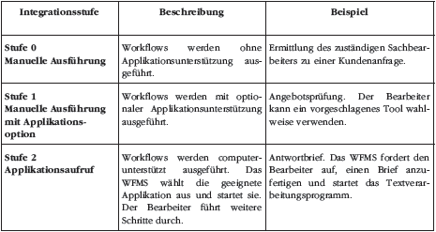

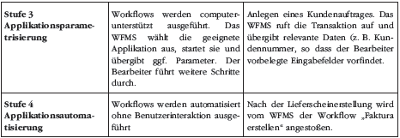

1. **Weshalb ist ein Workflow-Management-System eine gute Grundlage für die Erstellung eines Prozesskostenrechnungssystems? (S. 280)**

* Für Analysen verwendbare Prozesskosten sind nur auf der Basis detaillierter Mengen- und Zeitinformationen ermittelbar
* Diese Daten können nur durch Auswertung der Protokolldateien von WfMS bzw. auf Basis der Simulationsprotokolle bereitgestellt werden

**Kapitel 5:**

1. **Skizzieren Sie betriebliche Standardsoftware. (S. 287)**

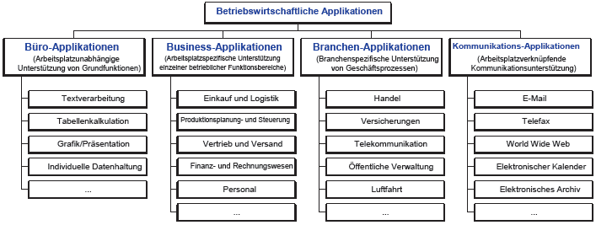

1. **Beschreiben Sie Merkmale von ERP-Systemen. (S. 291)**

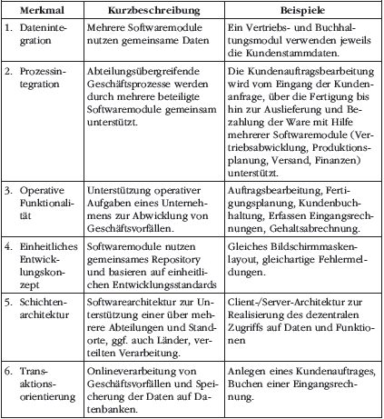

1. **Erläutern Sie anhand der „Kundenstammdaten“ die Bedeutung und Wirkungsweise der Datenintegration eines integrierten ERPSystems? (S. 292)**

Kundenstammsätze werden im Regelfall originär durch Mitarbeiter im Vertrieb angelegt. Hier fallen Aufgaben wie Vergabe einer Kundennummer, Kundenname, Anschrift, Vertriebsdaten usw. an. Der Debitorenbuchhalter kann diese im ERP-System verfügbaren Informationen aufgreifen und um spezifische Informationen der Buchhaltung erweitern (z. B. Kreditlimit, Mitbuchkonto, Zahlungsmodalitäten). Beide Mitarbeiter greifen auf dieselben Datenbestände zu.

1. **Skizzieren Sie die Struktur einer Supply-Chain. (S. 297)**

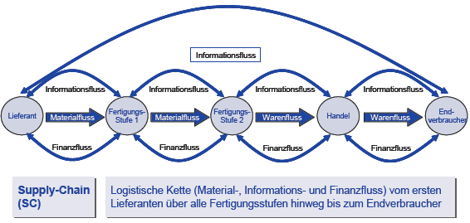

1. **Beschreiben Sie die Struktur der Supply-Chain nach dem Konzept des Supply-Chain-Council. (S. 302)**

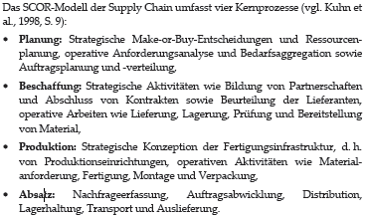

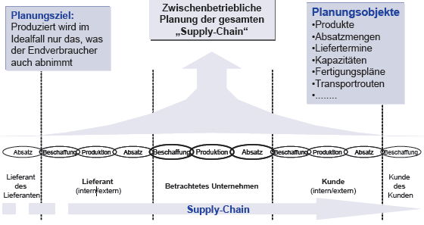

1. **Welche Formen der Computerunterstützung erfordert das Supply-Chain-Management? (S. 304)**

Haben wir nicht gemacht!!!

1. **Grenzen Sie das Massenmarketing vom Customer-Relationship-Management ab. (S. 308)**

Haben wir nicht gemacht!!!

1. **Entwerfen Sie eine Grobarchitektur für CRM-Systeme. (S. 311)**

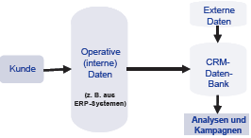

1. **Vergleichen Sie ein Data Warehouse zur Veranschaulichung mit einem Warenlager. (S. 314)**

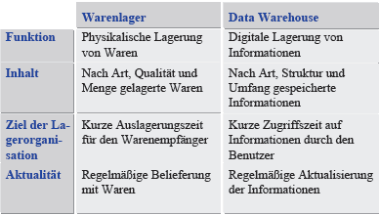

1. **Vergleichen Sie ein Data Warehouse mit einem ERP-System hinsichtlich der Ziele, des Informationsgehaltes und ggf. weiterer relevanter Unterscheidungskriterien. (S. 318)**

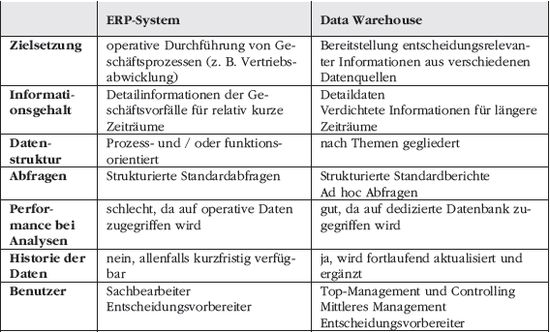

1. **Worin unterscheiden sich die Begriffe Daten, Informationen und Wissen? (S. 319)**

Haben wir nicht gemacht!!!

1. **Welche Kosten entstehen bei der Einführung von betriebswirtschaftlicher Standardsoftware? Wo liegt der Nutzen? (S. 327ff.)**

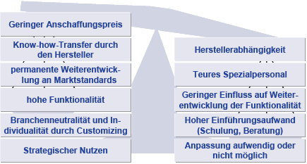

1. **Welche Workflow-Typen eignen sich für ERP-integrierte Workflow-Management-Systeme? (S. 349)**

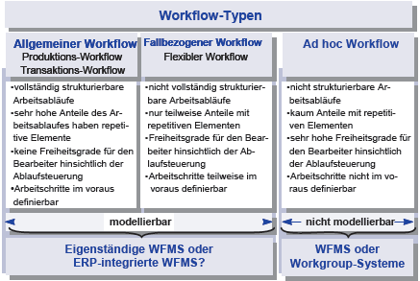

1. **Welche Einsatzmöglichkeiten bieten Referenzmodelle im Zusammenhang mit Standardsoftware? (S. 371)**

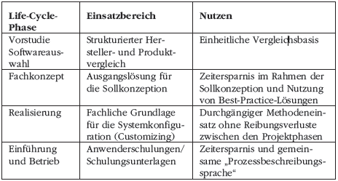

1. **Grenzen Sie das Programm- vom Einzelprojektmanagement ab. (S. 378)**

Haben wir nicht gemacht!!!

1. **Definieren Sie den Begriff „Electronic Commerce“. (S. 385)**

Haben wir nicht gemacht!!!

1. **Beschreiben Sie die wesentlichen Grundformen des Electronic Commerce (S. 386)**

Haben wir nicht gemacht!!!

1. **Stellen Sie die Besonderheiten des Mobile Commerce als Sonderform des Electronic Commerce heraus (S. 388)**

Haben wir nicht gemacht!!!

1. **Was ist unter dem Begriff „Personalisierung“ zu verstehen? (S. 389)**

Haben wir nicht gemacht!!!

1. **Beschreiben Sie den Unterschied zwischen einem Online Store und einem elektronischen Marktplatz. (S. 390)**

Haben wir nicht gemacht!!!

1. **Welche Einsparmöglichkeiten bietet die Beschaffung über einen elektronischen Marktplatz? (S. 391)**

Haben wir nicht gemacht!!!

**Übungen**

**Kapitel 1:**

1. **Scheitern des Business Reengineering im ersten Anlauf**

**Aufgabenstellung:** Woran scheiterten die Business Reengineering-Projekte der ersten „Welle“ in den 1990er-Jahren?

**Lösungshinweis:** Zu Beginn der „Reengineering-Euphorie“ fehlten noch geeignete IT-Werkzeuge für die Umsetzung. Viele Projekte beschäftigten sich überwiegend mit Prozessen innerhalb des Unternehmens und versäumten es, angrenzende Prozess-Schritte mit Lieferanten oder Kunden zu berücksichtigen.

1. **Zerlegung von Geschäftsprozessen**

**Aufgabenstellung:** Begründen Sie die Notwendigkeit zur Zerlegung von Geschäftsprozessen anhand eines Beispiels.

**Lösungshinweis:** Die Zerlegung dient der Reduzierung der Komplexität und zur zielgruppenspezifischen Darstellung der Prozessinhalte, vgl. hierzu das Schema in der Abbildung 25 sowie das Beispiel in Abbildung 26.

1. **Workflow-Schema und Workflow-Instanz**

**Aufgabenstellung:** Erläutern Sie den Unterschied zwischen den Begriffen Workflow-Schema bzw. Workflow-Modell und Workflow-Instanz.

**Lösungshinweis:** Das Workflow-Schema beschreibt einen abstrakten Workflow auf der Typ-Ebene, also einen möglichen Ablauf von mehreren Alternativen. Dies kann z. B. die Bearbeitung von Kundenbestellungen sein. Eine Workflow-Instanz ist eine konkrete Ausprägung, z. B. ein bestimmter Kundenauftrag, vgl. hierzu auch die Abbildung 30.

1. **Merkmale Geschäftsprozess und Workflow**

**Aufgabenstellung:** Arbeiten Sie die wesentlichen Merkmale der Begriffe Geschäftsprozess und Workflow heraus und stellen Sie diese gegenüber. Begründen sie die Verzahnung der beiden Prozessbegriffe und nennen Sie Beispiele für mehrere Geschäftsprozesse und hierauf aufbauenden Workflows aus unterschiedlichen Prozessbereichen (z. B. Finanzen, Logistik, Vertrieb, Personal).

**Lösungshinweis:** Beiden Begriffen gemeinsam ist, dass sie Arbeitsabläufe beschreiben. Sie unterscheiden sich im Detaillierungsgrad und in der Nähe zur fachlichen Sicht Geschäftsprozess) bzw. zur technischen Umsetzung (Workflow) vgl. hierzu auch die Gegenüberstellung in der Abbildung 37.

**Kapitel 2:**

1. **Life-Cycle-Modelle in der Praxis**

**Aufgabenstellung:** Weshalb ist ein einstufiges Life-Cycle-Modell für die Prozessmodellierung in der Praxis selten anzutreffen?

**Lösungshinweis:** Im einstufigen Phasen- bzw. Life-Cycle-Modell wird nur ein einziges Prozessmodell erstellt, das betriebswirtschaftliche Fragen und Ausführungsaspekte berücksichtigen muss. Es enthält daher ein gemeinsames Geschäftsprozess- und Workflow-Modell.

Beide Modelltypen sprechen verschiedene Zielgruppen (Prozessexperten, Prozessmitarbeiter, Prozessberater versus Workflow-Modellierer und Softwareentwickler) an und dienen unterschiedlichen Zwecken. Geschäftsprozessmodelle dienen dem Reengineering der Prozesse. Workflow Modelle unterstützen die Laufzeit von Prozessen, d.h. die reale Ausführung der Prozesse.

Die am Markt verfügbaren Softwaretools (Modellierungswerkzeuge und Workflow-Management-Systeme) decken oft schwerpunktmäßig nur einen der genannten Modellierungsaspekte ab. Entweder liegt der Fokus auf der betriebswirtschaftlich geprägten Modellbildung, d.h. der Ist-Analyse und der Restrukturierung der Geschäftsprozesse. Oder aber, der Fokus liegt auf der Ausführung der Modelle, d.h. der Geschäftsprozessunterstützung im täglichen Betrieb. Werkzeuge, die beide Sichten abbilden, müssen zwangsläufig Kompromisse hinsichtlich der Abdeckung aller Anforderungen eingehen.

**Kapitel 4:**

1. **Referenzmodell der WfMC**

**Aufgabenstellung:** Welche Intention lag dem Referenzmodell der Workflow-Management-Coalition (WfMC) zugrunde?

**Lösungshinweise:** Ziel der WfMC war es, weltweit anerkannte technische und inhaltliche Standards zu schaffen, die es ermöglichen, Komponenten für Workflow-Management-Systeme unterschiedlicher Hersteller gemeinsam im Unternehmen einzusetzen.

1. **Funktionen eines WfMS**

**Aufgabenstellung:** Erläutern Sie die wesentlichen Funktionen eines Workflow-

Management-Systems (WFMS).

**Lösungshinweise:** Ein WFMS dient der Modellierung und Simulation von Workflow, der Instanziierung und Ausführung von Workflows sowiedem Monitoring laufender Vorgänge und deren nachträglicher Analyse.

Es stellt damit eine prozessübergreifende Systemkategorie oberhalb der Anwendungssysteme für betriebliche Aufgaben (z.B. Vertrieb, Buchhaltung) dar, die unabhängig vom jeweiligen Aufgabenzweck zum Einsatz kommen kann.

1. **Client-/Server-Architektur für WfMS**

**Aufgabenstellung:** Skizzieren Sie eine Client-/Server-Architektur für Workflow-Management-Systeme und erläutern Sie die Aufgaben der einzelnen Architekturkomponenten.

**Lösungshinweise:** Client-/Server-Architekturen können auf mehreren Ebenen realisiert werden. Ein Drei-Ebenen-Modell umfasst die Präsentation / Verarbeitung und den Datenzugriff.

1. Präsentationsebene: Workflow-Clients und Applikationsclients

2. Verarbeitungsebene: Workflow- und Applikationsverarbeitungskomponenten

3. Datenzugriffsebene: Workflow-Repository und Applikations-DBMS

**Kapitel 5:**

1. **Enterprise Ressource Planning (ERP)**

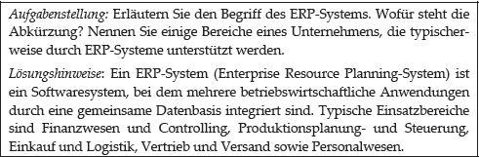

1. **Einführung von ERP-Systemen**

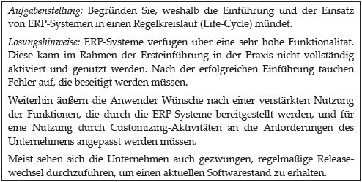

1. **Individualentwicklung versus Standardsoftware**

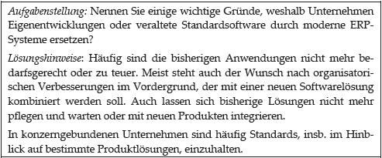

1. **ERP-System zur Analyse**

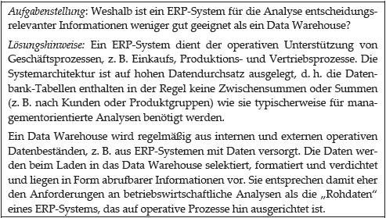

1. **Abhängigkeiten beim Softwareeinsatz**

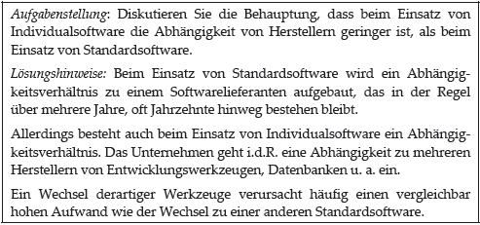

1. **Kosten der Einführung von ERP-Systemen**

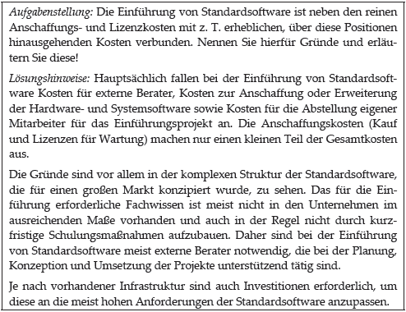

1. **Gründe für den Einsatz von Standardsoftware**

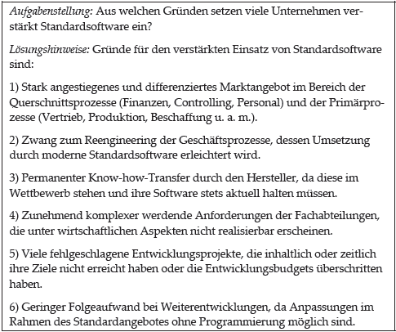

1. **Gründe für den Einsatz von Individualsoftware**

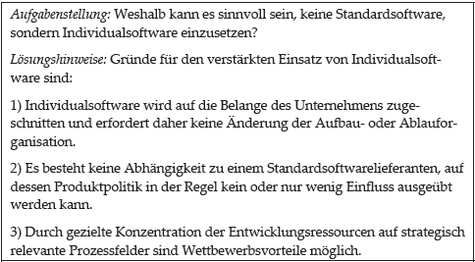

1. **Einsatz von Referenzprozessmodellen**

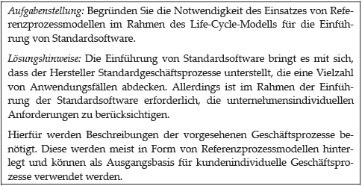

1. **ERP vs. CRM**

